安徽省地质调查院（安徽省地质科学研究所）非机动车棚询价采购文件
一、采购需求
（1）、采购需求前附表
序号 | 条款名称 | 内容、说明与要求
1 | 付款方式 | 采购人验收合格后支付合同价款的95%，2年质保期满后无质量问题支付剩余5%。
2 | 供货及安装地点 | 安徽省合肥市宁国路19号
3 | 供货及安装期限 | 合同生效后 20个工作日
4 | 工程质量特别说明 | 本项目要求质量终身责任制，因工程质量问题造成事故的，依法追究施工单位法律责任。
（二）、货物需求
序号 | 货物名称 | 规格要求 | 备注
1 | 车棚钢结构 | 1、宽度2.6米，总长度长度约48米，分两个车棚搭建，一个约36米，一个约12米，每个车棚实际长度以现场踏勘测量为准，钢结构跨度与南围墙斜撑墙跨度一致，立柱与斜撑墙在同一线上（如有），其他跨度以此尺寸为参考；  2、钢材均选用国标Q235，详细标准及参数见附图；  3、钢管可以采用热轧无缝钢管，无缝钢管质量应符合《结构用无缝钢管》GB/T8162的规定。
2 | 车棚膜材 | 1、膜材料选用PVDF膜材，颜色为白色；  2、厚度0.75~0.95，重量≥1000(g/㎡)；  3、经向抗拉强度≥5000N/5CM,纬向抗拉强度≥4400N/5CM。  4、膜材的表面处理：用PVC基材覆涂PVDF涂层；  5所有膜与金属件之间需设置4mm橡胶垫，膜与金属件（连接板、压板、铸件）接点均需到角，机械抛光，无锐刺；  6、膜结构的制作安装应符合《膜结构技术规程》（CECS158:2015），安装前应对钢结构进行复测，以确认满足安装条件，当风力大于5级以上不得进行膜单元安装  7、膜材质保15年。
3 | 其他 | 1、地面预埋件位置准确、埋设牢固，基坑尺寸不低于80x80cm,深度不小于80cm,混凝土浇灌，地面开挖后需恢复原状。  2、主要材料（钢材、膜）需提出厂供合格证或检测证书。  3、方管、圆管、膜材等主要部件均需提供样品，后期施工材料应和样品一致，并作为验收标准之一。  4、车棚应合理预留充电装置的位置，方便后期加装充电设施。
（三）、安装、质保及售后服务要求
1、售后服务时间范围
成交供应商对本项目提供2年质保期，其中膜材15年质保期，质保期期内因质量问题无法修复或使用的，负责免费更换。
2、故障服务响应时间、响应方式
接到电话后4小时内技术人员到场处理。
（四）、报价要求
本项目报价报总价，报价包括但不限于设备、供货材料、一切税收、运费、人工、保险费、施工、验收、利润、售后服务等本项目相关的全部费用，采购人后期不承担踏勘不细致导致的任何费用的增加，但实际成品面积小于报价面积的应在结算时应扣减。
（五）、附图
设计标准、要求及结构如下图所示
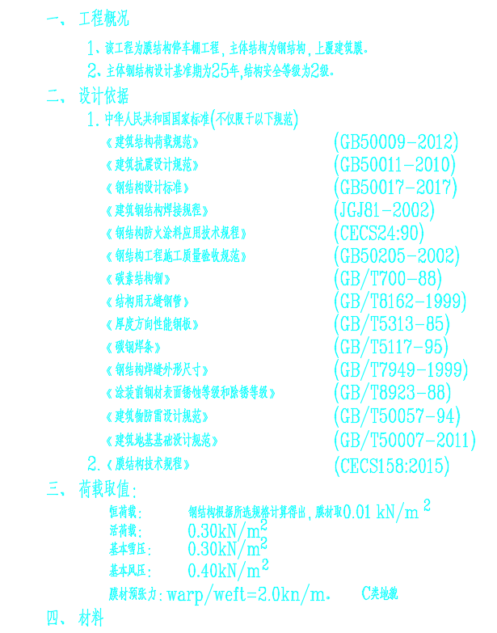
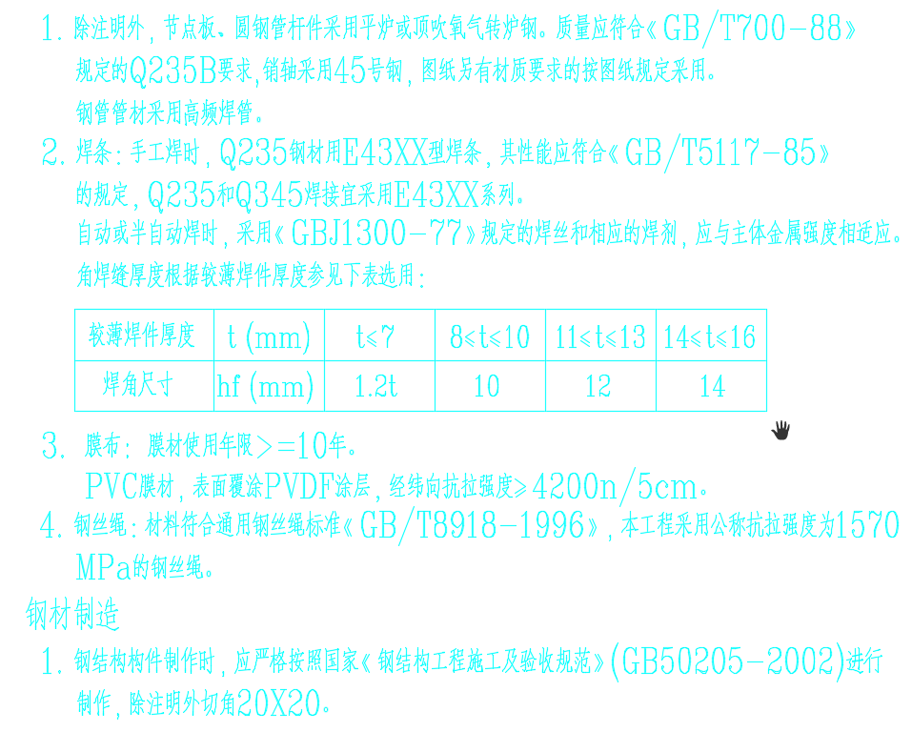
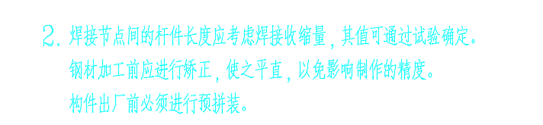

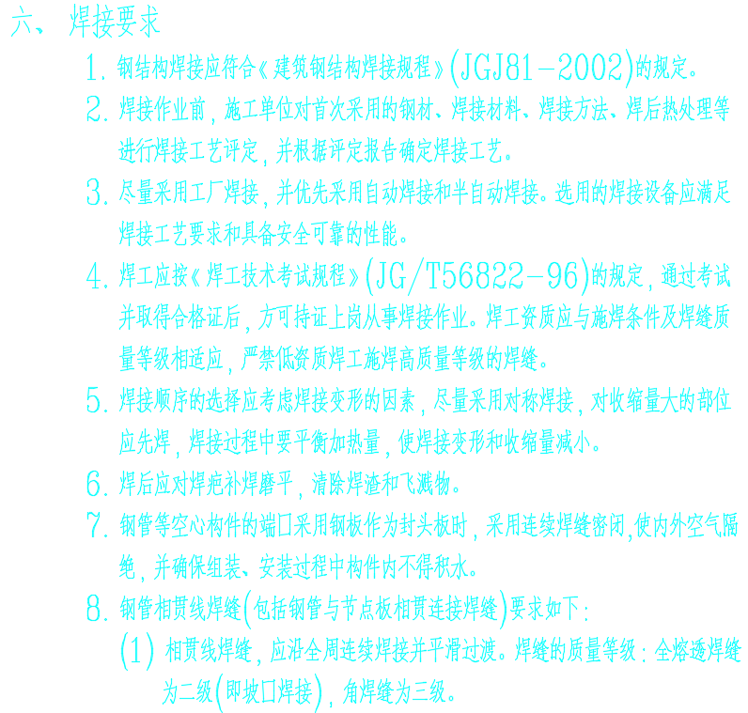

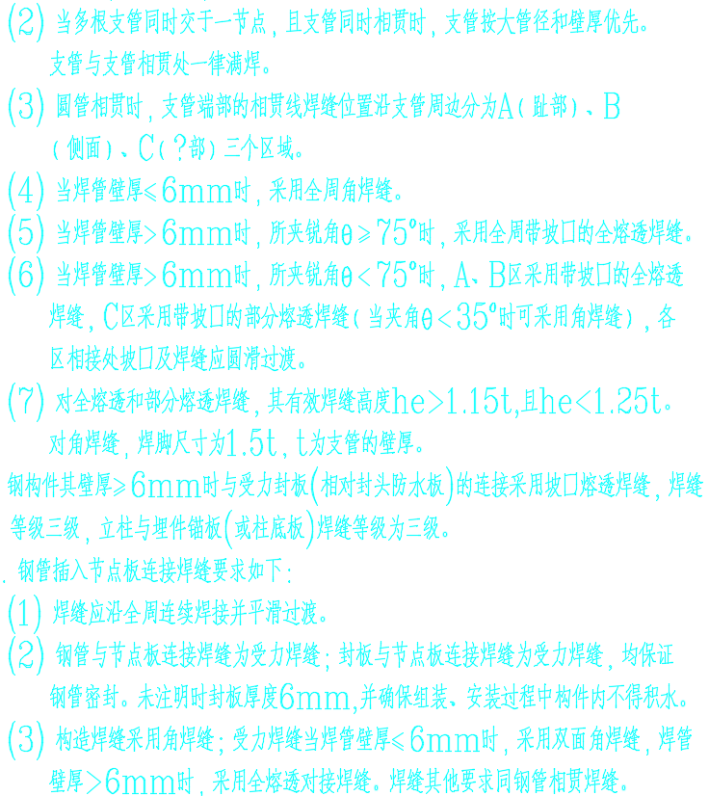

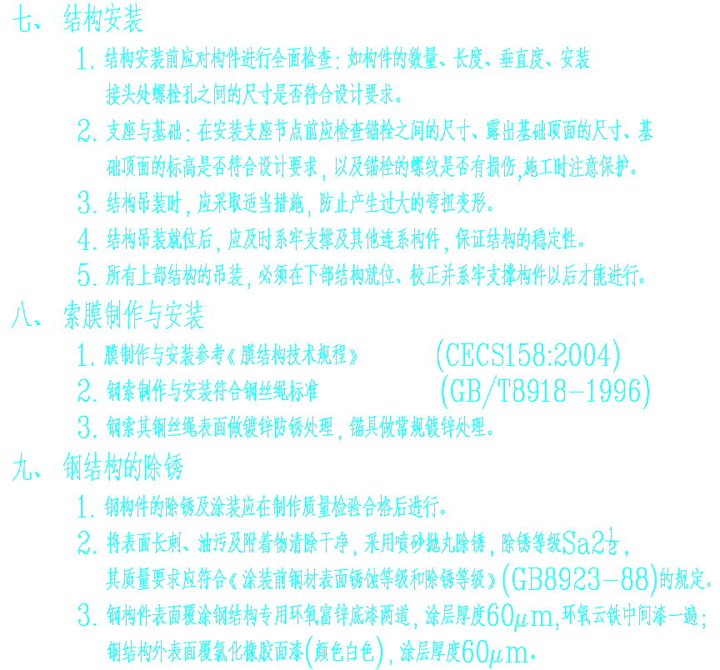
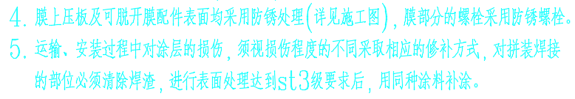
结构图
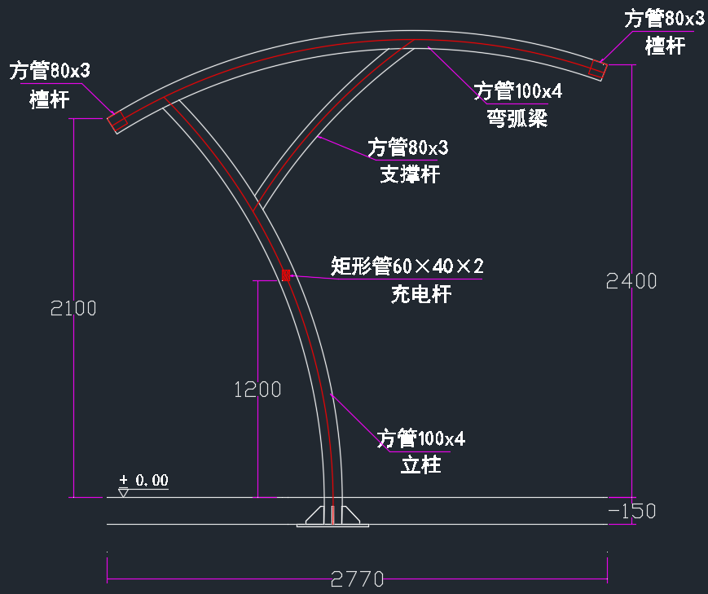

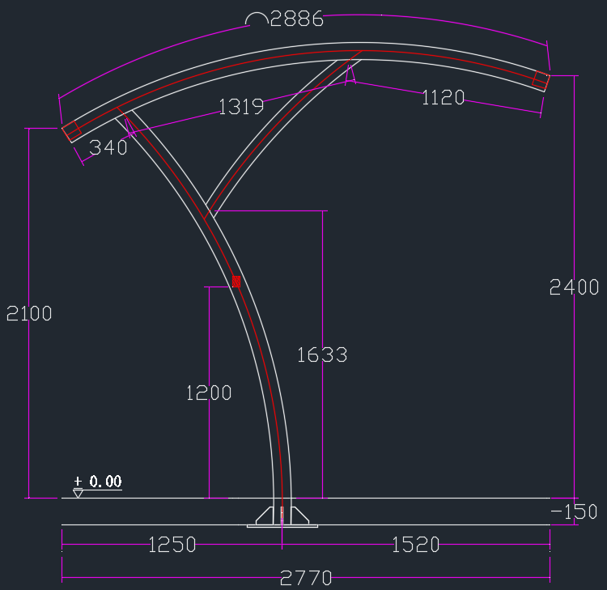

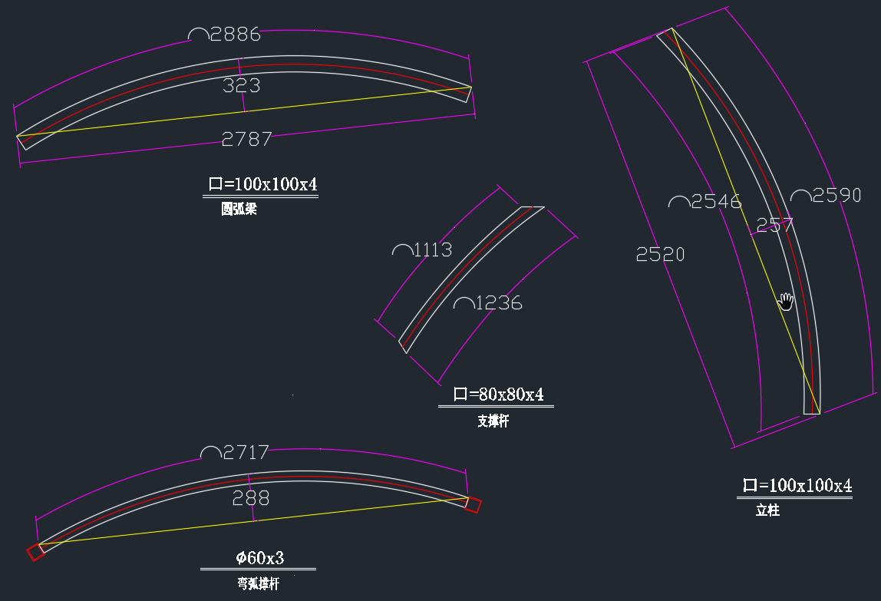

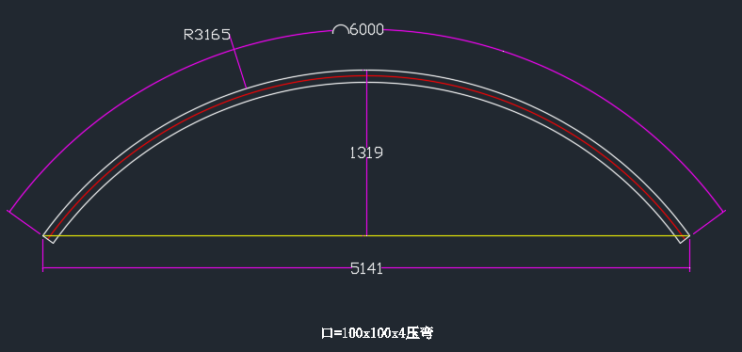

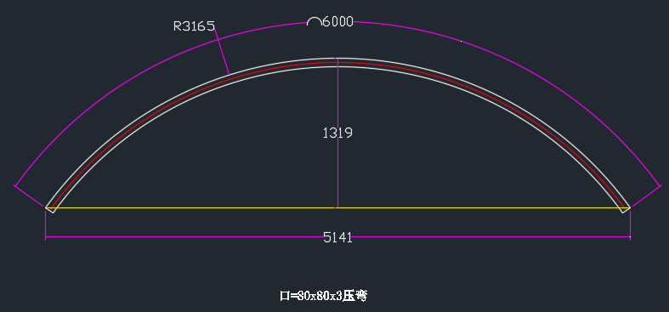

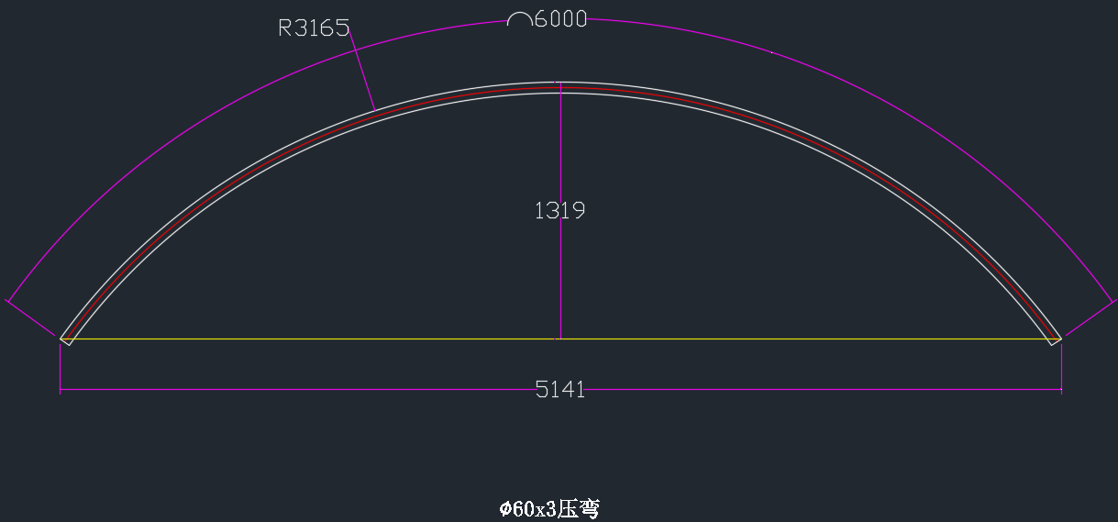

二、响应文件要求

响应文件一式三份，每份装订后加盖骑缝章，合并包装密封，并在密封处加盖公章，包装袋封面须注明项目名称 包装袋封面不注明项目名称的、询价采购响应文件少于三份的、不按规定用印的，均按无效报价文件处理）。

三、供应商确定方式
采购人成立询价评选小组，根据材料规格、价格、服务承诺等进行综合评定。以最低价的原则选择成交供应商，但最低价不是成交的保证。
成交供应商的报价即为成交的合同价。
注：成交供应商在公示期满后须按本公告“采购需求及技术要求”及时与采购人签订合同，并按合同约定期限完成合格服务。

四、报价注意事项：
1、供应商只允许有一个方案，一次性书面报价。多方案、多报价的将不被接受。此报价包含本次服务的所有费用包括技术和售后服务、发票等其他各项与之有关的所有费用。
2、报价函中大写金额与小写金额不一致的，以大写金额为准。
3、报价函中注明付款方式。
五、样品与退还
样品与响应文件一起提交，且为响应文件标明的货物一致，成交供应商的样品需合同履行完后方可退还。其他供应商的样品开标结束后及时退还。
六、供应商的询价响应文件编制要求
1、询价采购响应文件必须符合规定的格式要求，否则视为无效报价；
2、询价响应文件格式见后述“附件”。
七、本采购发布公告的媒介
本次采购公告在安徽省地质调查院http://www.ags.org.cn/上发布。

（封面）

询价采购响应文件

采购人： 安徽省地质调查院（安徽省地质科学研究所）

项目名称： 安徽省地质调查院（安徽省地质科学研究所）非机动车车棚

供 应 商： （加盖单位公章）

年 月 日

目 录

一、询价采购供应商报价函………………………………………………页码
二、法定代表人身份证明和授权书………………………………………页码
1.法定代表人身份证明……………………………………………………页码
2.法人授权委托书…………………………………………………………页码
三、技术支持（参数或方案、措施）和服务承诺………………………页码
1.技术支持…………………………………………………………………页码
2.服务承诺…………………………………………………………………页码
四、有关证明材料…………………………………………………………页码

一、询价采购供应商报价函（格式）

致：安徽省地质调查院（安徽省地质科学研究所）

我公司已认真阅读了贵方发布的安徽省地质调查院（安徽省地质科学研究所）非机动车车棚采购公告，接受贵方提出的各项要求，参与该项目报价。

一、报价表：
序号 | 货物名称 | 单位 | 数量 | 单价（元） | 合价（元）
01
02
… | … | … | … | … | …
总价 | 人民币大写： （小写： 元）
注：含本次服务的所有费用以及售后服务等其他各项与之有关的所有费用；
二、供货周期及质量保证

合同生效后20天内完成，质量合格。

三、付款方式

四、供应商联系方式

联系人： 电话： 手机号码：

地址：

供应商名称（盖单位公章）

法定代表人或委托代理人（签字）：

年 月 日

二、法定代表人身份证明和委托书（格式）

1、法定代表人身份证明

供应商名称：

地 址：

成立时间： 年 月 日

经营期限：

法定代表人姓名： 性别：

特此证明。

供应商： （盖单位公章）

年 月 日

2、法人授权委托书（格式）
致：安徽省地质调查院（安徽省地质科学研究所）
本授权书声明： （供应商名称）的 （法人代表姓名、职务）授权本单位 （授权委托代理人姓名）为我方就安徽省地质调查院（安徽省地质科学研究所）非机动车车棚采购项目询价活动的合法代理人，以我方名义全权处理与该项目询价、签订合同以及合同执行有关的一切事务，其法律后果由我方承担。
特此声明。

供应商： （盖单位公章）

法定代表人： （签字）

身份证号码：

委托代理人： （签字）

身份证号码：
年 月 日

注：1、法定代表人和委托代理人必须在授权书上亲笔签名，不得使用印章、签名章或其他电子制版签名。

2、法定代表人签署报价函的，仅需提供本内容空白格式。

三、技术支持（参数或方案、措施）和服务承诺（格式自理盖章有效）

1.技术支持
包含材料技术参数、施工方案、详细的施工图纸

（格式自理盖章有效）

2.服务承诺

（格式自理盖章有效）

四、有关证明材料（加盖公章，未提供所需材料视为无效报价）

1.三合一证书

2. 供应商所提供的报价不得高于本货物的市场平均价声明函。

3. 供应商、法定代表人近三年无违法经营受到刑事处罚或者责令停产停业、吊销许可证或者执照、较大数额罚款等的书面承诺（原件）（法定代表人或授权代表签章并加盖供应商公章）。

4.其他需要提供的产品出厂合作证书、证明、检测报告等，复印件加盖公章，

格式自理。

